„Gólyaprojekt”
Ötletek a Pánti Irén: Gólya, gólya gilice című ismeretterjesztő szöveg feldolgozásához
- Madaras memóriajáték
http://jateksarok.zoldszekely.ro/memoria/index.php

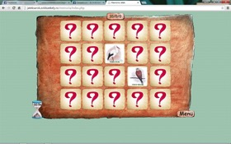

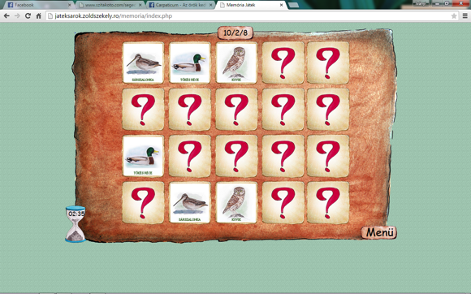

- Youtube
Gólyakelepelés, gólyaetetés megfigyelése, meghallgatása
https://www.youtube.com/watch?v=78ZHnK4_KoI

- Puzzle gólyából
http://www.fehergolyamuzeum.hu/about_the_stork/game/puzzle

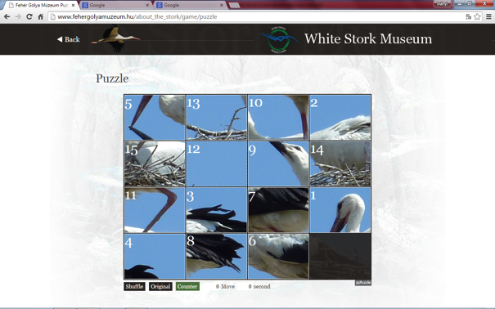
- Fürtábra készítése csoportokban a gólyáról
(a meglévő ismeretek feltérképezése, felidézése)
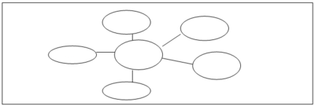

5. Feladatok az ismeretterjesztő szöveghez
1.Magyarországi gólyafajok
Azonosságok- különbözőségek kigyűjtése a fehér és fekete gólyáról az első fejezet segítségével.

szárnya és evezőtollai feketék fehér gólya erdei gólyának is hívják

kerüli az embereket fekete gólya somoskának is hívják

közelről színjátszó zöldeskék színű régebben fára is fészkelt

2. A gólyák költözése
Minden szám mellé írj egy információt a második rész segítségével!
20-50 km
100-200 km
3-4 perc
600-700 m

3. Mindig visszatérnek
Igaz vagy hamis?
- A nőstény gólya táplálja a kicsiket, amíg a hím táplálékot keres. ____
- Afrikából visszatérve mindig megkeresik régi fészküket. ____
- Akkor is gondoskodnak a kicsinyekről, amikor már repülnek. _____

4 .A gólya, mint szent állat
Egészítsd ki!
A gólyát a régi magyarok ___________ __________________ tartották, és ________________ _________________ védelmezték. A gólyafészek leverése ___________________ ____________ számított.

- Gólya az irodalomban, a népi hiedelmekben
Az ismeretterjesztő szöveg további részéből párokban kérdéseket húznak.
Rövid felkészülés után szóban válaszolnak.
Pl. Miért mondják az idős emberre, hogy nem lát több gólyát?
Miért mondják, hogy a gólya hozza a kisbabát?
Miért tisztelték a gólyát?
Stb.

Óralezárásként
Részlet Fekete István: Kele c. regényéből

Alkotói munka (délutáni szabadidőben)

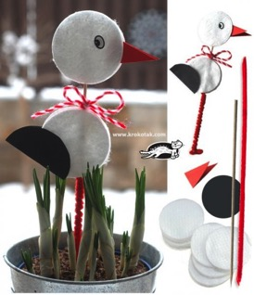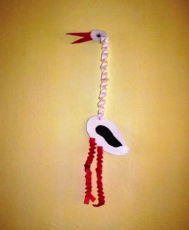
Iványi Zsuzsa

